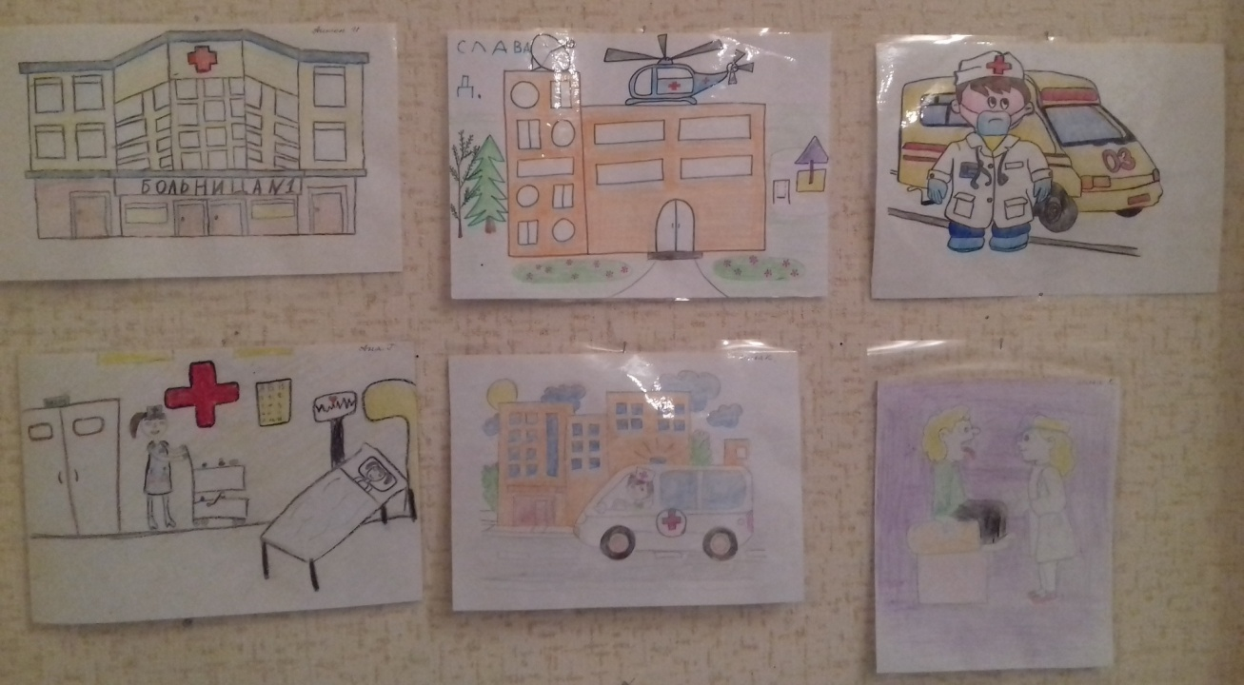
По проекту « Жизнь - в руках врача» была организована выставка рисунков« Мой любимый доктор»

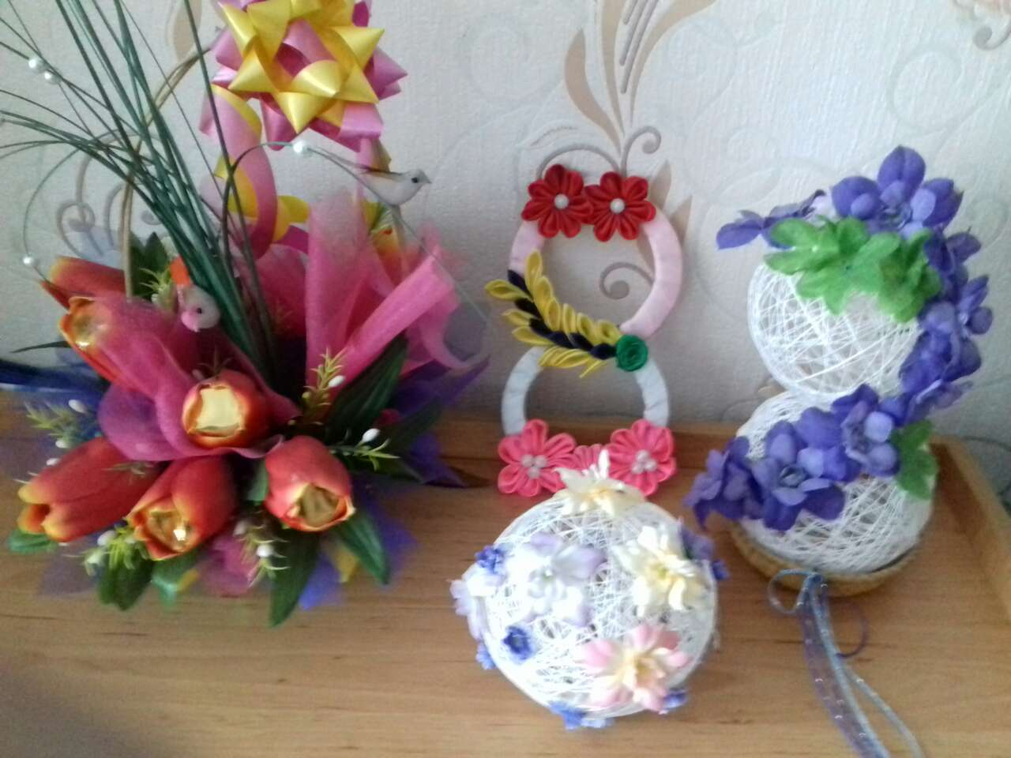
Конкурс поделок « У мамы ручки золотые»
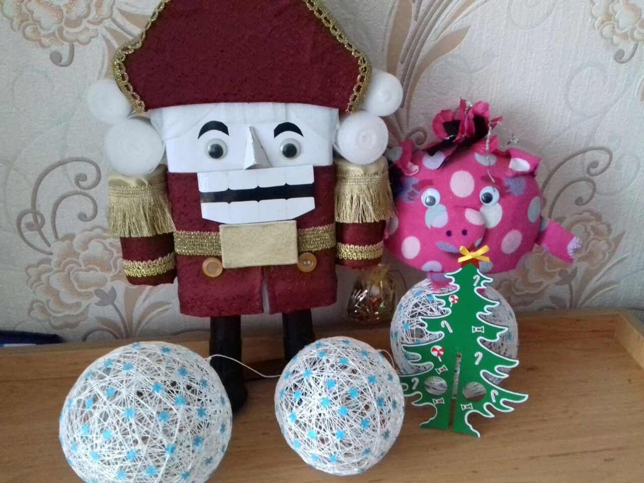

Конкурс поделок : « Новогодние чудеса»

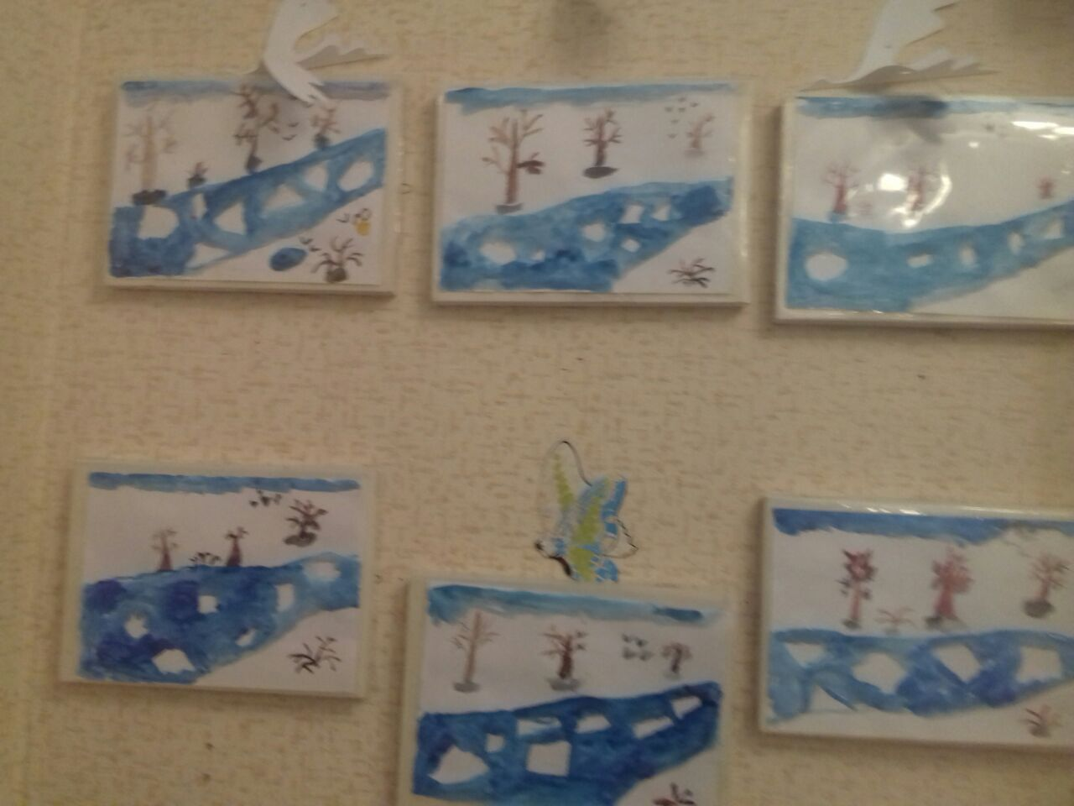
Где-то что-то идёт.
Это тронулся лёд!

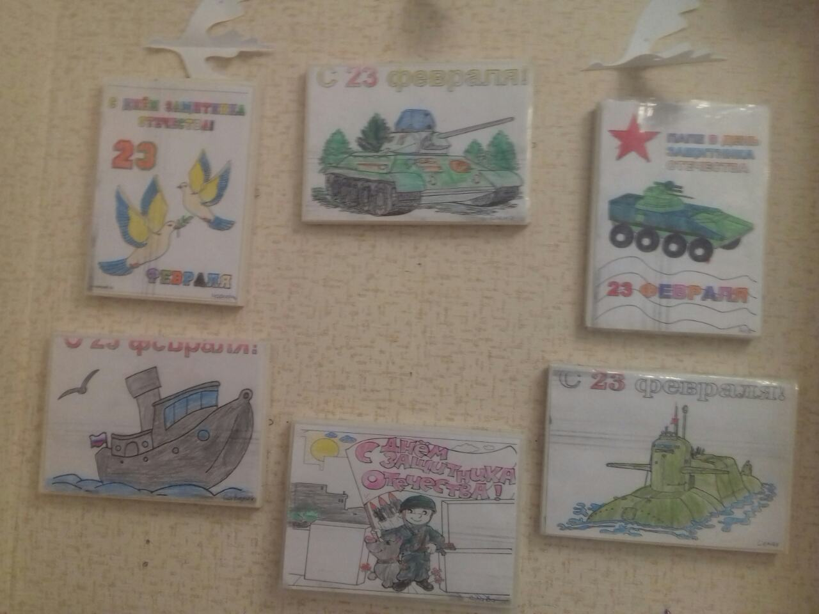

Я тоже в армию пойду.
Мечтаю быть как мой отец-
Защитник Родины, боец!

